Nginx 与 WordPress 部署实验报告
实验日期：2026 年 9 月 18 日

一 实验目的与环境
本次实验围绕 Linux Web 服务部署展开，先配置 Nginx 静态站点，再在 Apache、MariaDB 和 PHP 组成的 LAMP 环境中部署 WordPress。实验重点是把课堂中的 RPM 系发行版操作迁移到个人 Arch Linux 环境，理解软件包名称、配置入口、网站目录和运行用户的差异，并通过日志定位启动与页面执行故障。
本次已完成 Arch 上 Nginx 静态网页的访问验证，并将 WordPress 安装流程推进到站点信息填写页。Apache 与 MariaDB 的运行状态有截图支撑；WordPress 的最终安装、后台登录以及 Rocky 端客户端命令问题的修复，仍需继续验证。课堂后续材料包含 CentOS 7 操作，报告将其与 Rocky 适配流程分别说明。
环境或组件 | 本次作用与已知情况
Arch Linux 个人环境 | 本地配置 Nginx 与 Apache，复用已有 MariaDB，处理 PHP 与 WordPress 问题。
Rocky Linux 对照环境 | 整理 DNF 安装、默认目录、PHP-FPM、访问控制与客户端排错；具体系统版本未记录。
课堂 CentOS 7 材料 | 用于理解 LAMP 与 WordPress 的部署顺序，不直接当作 Rocky 的版本配置。
Apache 与 PHP | 原始日志记录 Apache 2.4.68、PHP 8.5.10；为本次日志中的版本，不代表推荐版本。
MariaDB 与 WordPress | Arch 截图显示 MariaDB 12.3.3；WordPress 的实际安装版本未记录。
终端与浏览器 | 编辑配置、读取日志、检查端口，并通过 localhost 访问本机站点。

二 采用的方法与整体方案
实验采用“识别环境、分开配置、逐层检查、浏览器验证”的方法。首先确定软件由哪个包管理器维护、服务读取哪份配置，然后准备网页或应用文件，最后分别检查配置语法、进程、端口和实际页面。每层检查回答不同问题，服务显示 active 不能代替 PHP 执行与应用安装的验收。
个人 Arch 环境保留 Apache 使用 80 端口，将 Nginx 改为 82 端口；Nginx 网站目录保持 /usr/share/nginx/html，WordPress 文件放在 /srv/http。两套站点独立提供服务，本次没有配置 Nginx 反向代理 Apache，也没有通过 Nginx 执行 WordPress。
静态站点：浏览器 → localhost:82 → Nginx → /usr/share/nginx/html
动态站点：浏览器 → localhost:80 → Apache → PHP → WordPress
数据访问：WordPress → 本机 MariaDB → wordpress 数据库
LAMP 中的 L、A、M、P 分别表示 Linux、Apache、MariaDB/MySQL 和 PHP。Nginx 可以提供静态内容或转发请求；处理 PHP 时通常另接 PHP-FPM。Arch 本次日志显示采用 Apache 的 prefork 与 PHP 模块组合，Rocky 对照流程则单独检查发行版的 PHP-FPM 集成，避免混用两套配置。
配置项 | Rocky Linux 对照 | 本次 Arch Linux
包管理 | dnf，课堂旧示例为 yum | pacman
Apache 包与服务 | 软件包 httpd；服务 httpd | 软件包 apache；服务 httpd
Apache 网站目录 | /var/www/html | /srv/http
Apache 常见运行用户 | apache:apache | http:http
PHP 主配置 | /etc/php.ini | /etc/php/php.ini
Nginx 主配置 | /etc/nginx/nginx.conf | /etc/nginx/nginx.conf
Nginx 站点入口 | 根据 include 检查 conf.d 等文件 | 本次在 nginx.conf 中修改 server
本次访问地址 | http://服务器实际IP/ | Apache 为 localhost；Nginx 为 localhost:82

三 配置工作与关键操作

3.1 识别系统与检查软件源
课堂中“安装时找不到软件包”和“手动添加软件源”是软件获取问题，不是 Nginx 配置问题。Rocky 先检查系统版本及已启用的软件仓库；只有确认缺少所需来源后，再按对应版本配置仓库。不能把 CentOS 7 的仓库文件直接复制到 Rocky，也不能从一次安装失败推断 Rocky 默认无法安装 Nginx。
# Rocky：先确认版本和仓库，再安装
cat /etc/os-release
dnf repolist
dnf info nginx
sudo dnf install nginx

# Arch：通过正常的全系统更新安装软件
cat /etc/os-release
sudo pacman -Syu nginx
命令块按操作目的整理，作为复现与复查步骤。已有组件先检查状态，不把安装命令等同于本次重新安装记录；更换应用文件前，应保存现有站点与配置。

3.2 找到 Nginx 实际读取的站点配置
Nginx 的主配置文件为 /etc/nginx/nginx.conf，站点既可直接写入其中，也可通过 include 加载独立文件。本次 Arch 的 server 配置位于主配置中，未强行创建课堂中的 default.conf。进入 /etc/nginx 后，cd conf.d 表示进入当前目录下的子目录，cd /conf.d 则指根目录下的目录，二者不同。
cd /etc/nginx
ls
sudo nginx -T
sudo nvim /etc/nginx/nginx.conf
nginx -T 可用于核对完整加载结果；编辑时定位已存在的 server 块，并在原块上修改，避免保留冲突的重复监听。listen 指定地址和端口，server_name 用于请求主机名匹配，root 决定文件查找位置，index 决定访问目录时尝试的首页。

3.3 配置 82 端口并保留网站目录
本次选择让 Apache 与 Nginx 同时运行，因此把 Nginx 的监听端口改为 82。按照实际选择，root 保持 /usr/share/nginx/html，不采用课堂中的 /nginx。下列片段放在 nginx.conf 的 http 块内，表示修改后的站点结构；若同时启用了 IPv6 监听，还需同步核对其端口。
server {
listen 82;
server_name localhost;
location / {
root /usr/share/nginx/html;
index index.html index.htm;
}
}
网页入口对应 /usr/share/nginx/html/index.html。实验可编辑该文件写入明确的站点标记，例如 Nginx on Arch port 82，使浏览器结果能够与目标服务对应。server_name localhost 本身并不限制服务只能从本机访问，访问范围仍取决于监听地址和网络规则。
sudo nvim /usr/share/nginx/html/index.html
sudo nginx -t
# 仅在配置检查通过后继续
sudo systemctl restart nginx
systemctl status nginx --no-pager
sudo ss -lntp 'sport = :82'
curl -i http://localhost:82/
nginx -t 检查配置语法和引用文件，还需在启动后检查端口与页面。完成调整后，我在对话中确认“全都正常，也可以访问网页了”，因此本次 Nginx 静态站点访问记为已完成。

3.4 在 Arch 中复用 MariaDB 并配置 Apache 与 PHP
个人 Arch 已有 MariaDB，后续应复用已有服务，不重新初始化数据库目录。首先检查 httpd 与 mariadb 状态，再补齐 PHP 组件。原始日志中的 mpm_prefork、PHP/8.5.10 和 php:error 表明本次 PHP 通过 Apache 模块参与处理，复现步骤按这一方式整理。
systemctl status httpd mariadb --no-pager
# 需要补齐软件时使用
sudo pacman -Syu apache php php-apache php-gd
sudo nvim /etc/httpd/conf/httpd.conf
在 Apache 主配置中，禁用已有的 mpm_event 或 mpm_worker 加载行，保留一个 mpm_prefork，并配置 PHP 模块及其处理规则。不要将以下行重复追加到已经生效的配置中；PHP 模块与 MPM 的组合应与所安装的软件包匹配。
LoadModule mpm_prefork_module modules/mod_mpm_prefork.so
LoadModule php_module modules/libphp.so
Include conf/extra/php_module.conf
DirectoryIndex index.php index.html
随后编辑 /etc/php/php.ini，检查 mysqli、pdo_mysql，以及安装了 php-gd 时的 gd 扩展。mysqli 是 WordPress 访问数据库的关键扩展之一；pdo_mysql 可用于 PDO 数据库访问，但它不能替代 WordPress 对 mysqli 的使用。扩展名称应对应实际安装的模块，不填写示例占位路径。
extension=mysqli
extension=pdo_mysql
extension=gd
保存配置后，在终端中检查扩展和 Apache 语法，再重启服务。
php --ini
php -v
php -m | grep -E 'mysqli|pdo_mysql|gd'
sudo apachectl configtest
# 语法检查通过后重启 Apache
sudo systemctl restart httpd
命令行 PHP 正常只说明 CLI 环境可用，仍需测试 Web 请求。可在 /srv/http/test.php 写入下列内容，再访问 http://localhost/test.php；预期是显示 PHP OK 与 mysqli OK。测试后删除该临时文件。
<?php
echo "PHP OK<br>";
echo extension_loaded("mysqli") ? "mysqli OK" : "mysqli missing";

3.5 创建 WordPress 数据库与专用账号
WordPress 应使用单独的数据库和数据库账号。先用本机管理员的实际认证方式进入 MariaDB：支持 Unix socket 管理员认证时可使用 sudo mariadb；已配置密码登录时使用 mariadb -u root -p。以下 SQL 用于新建实验数据库，已有同名库或用户时先检查，不反复创建或覆盖。
CREATE DATABASE wordpress
CHARACTER SET utf8mb4 COLLATE utf8mb4_unicode_ci;
CREATE USER 'wordpress'@'localhost'
IDENTIFIED BY '替换为自行设置的强密码';
GRANT ALL PRIVILEGES ON wordpress.*
TO 'wordpress'@'localhost';
SHOW GRANTS FOR 'wordpress'@'localhost';
EXIT;
创建及授权成功后，用应用账号单独验证数据库访问。密码与安装页面填写内容必须一致；CREATE USER 和 GRANT 通过正常 SQL 执行后立即生效，无需把 FLUSH PRIVILEGES 当成每次授权后的必要步骤。
mariadb -u wordpress -p
# 以下在数据库提示符中执行
USE wordpress;
SELECT DATABASE();
EXIT;
数据库主机 localhost 表示连接本机数据库，但在 Unix 环境中通常使用 Unix socket，不能将它简单等同为一定通过 TCP 3306。仅有 3306 监听并不能证明应用账号具有数据库权限，还需完成登录与选择数据库的检查。

3.6 准备 WordPress 文件并保持实际目录一致
本次实际选择是把 WordPress 内容复制到 /srv/http，未把 Apache 的 DocumentRoot 改为 /usr/share/webapps/wordpress。因此，站点的 index.php、wp-admin、wp-includes 和 wp-config.php 都应位于 /srv/http 对应位置。通过包管理器获取的原始安装位置与 Apache 实际运行目录需要分开记录。
ls -la /srv/http
ls /srv/http/index.php /srv/http/wp-admin/setup-config.php
# 若使用 Arch 的 wordpress 包，先查其文件位置
pacman -Ql wordpress
对于新的复现实验，可从官方获取与当前 PHP 兼容的 WordPress 版本并记录版本号。解压完成后，确认 /srv/http 中原有站点已经备份或迁出，再将解压目录的内容复制进去。下面假定压缩包已解压到当前目录的 wordpress 子目录；复制内容而非外层文件夹，可使站点直接通过根地址访问。
sudo cp -a wordpress/. /srv/http/
sudo chown -R root:http /srv/http
sudo find /srv/http -type d -exec chmod 755 {} +
sudo find /srv/http -type f -exec chmod 644 {} +
以上权限使 Web 服务能够读取代码，同时保留管理员对程序文件的管理权。后续上传媒体时再为 wp-content/uploads 等实际需要写入的目录配置写权限。若已有旧版 WordPress，不宜直接覆盖混用核心文件，应备份数据和配置后按官方更新流程更换版本。

3.7 完成数据库配置并处理 wp-config.php
访问 http://localhost/ 时，Apache 首先按首页规则处理 WordPress 入口；当 wp-config.php 尚不存在时，应用进入 /wp-admin/setup-config.php 是正常的安装流程，并非网站根目录自动变成 wp-admin。安装页面填写数据库名 wordpress、专用账号 wordpress、对应密码、主机 localhost 和表前缀 wp_。
Table Prefix 用于区分数据表名，例如 wp_posts 和 wp_options；它不改变数据库名，也不能替代用户权限隔离。本次提交数据库参数后，页面提示无法写入 wp-config.php，并给出可以手工保存的配置文本，如图 1 所示。
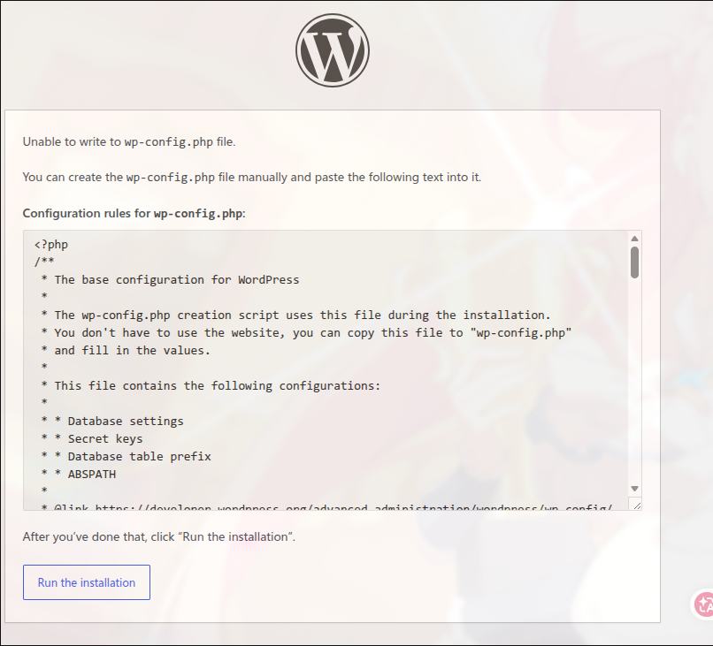
图 1 WordPress 提示手动创建 wp-config.php
我确认文件已复制到 /srv/http 后，将手动配置的位置确定为 /srv/http/wp-config.php。应把页面生成的完整 PHP 配置保存到该文件，包括数据库参数、密钥和表前缀，再赋予 Web 进程读取权限；无需为解决这一步而开放整个站点的写权限。
sudo nvim /srv/http/wp-config.php
sudo chown root:http /srv/http/wp-config.php
sudo chmod 640 /srv/http/wp-config.php
ls -l /srv/http/wp-config.php
后续截图显示已进入 Site Title、Username、Password 和 Your Email 的站点信息页面，说明流程已越过数据库配置阶段。这里创建的是 WordPress 后台管理员，与 MariaDB 专用账号不同。填写后仍需执行 Install WordPress，再验证 /wp-admin/ 登录和前台首页，才能判定部署全部完成。

3.8 Rocky Linux 上的对应完整流程
Rocky 上仍按“环境准备、PHP 联通、数据库授权、程序部署、浏览器安装”的顺序操作，但软件包和目录切换为 RPM 系环境。以下为对应复现流程，具体软件版本须结合系统主版本与已启用仓库确定，不沿用课堂 CentOS 7 的过时安装包。
cat /etc/os-release
dnf repolist
sudo dnf install httpd mariadb-server mariadb php php-fpm \
php-mysqlnd php-gd php-mbstring php-xml unzip curl
sudo systemctl enable --now httpd mariadb php-fpm
systemctl status httpd mariadb php-fpm --no-pager
php -v
php -m | grep -E 'mysqli|pdo_mysql|gd'
安装后检查 /etc/httpd/conf.d/php.conf 与 /etc/php-fpm.d/www.conf 中的处理器、监听套接字和运行用户是否对应，保留发行版提供的集成方式。将 3.4 节测试文件放入 /var/www/html/test.php，通过浏览器验证；修改 PHP-FPM 配置后需重启 php-fpm，不能仅检查 php -v 或仅重启 Apache。
sudo apachectl configtest
sudo systemctl restart php-fpm httpd
# 访问 http://服务器实际IP/test.php 完成测试后删除测试文件
command -v mariadb
command -v mysql
sudo mariadb
进入数据库后，沿用 3.5 节 SQL 创建数据库和专用账号。随后在普通用户的实验目录下载 WordPress 官方压缩包，核对所需 PHP 与数据库版本，记录包版本，再解压；默认网站目录为 /var/www/html，复制前同样需处理其中原有内容。
mkdir -p ~/wordpress-lab
cd ~/wordpress-lab
curl -fLO https://wordpress.org/latest.zip
unzip latest.zip
# 确认旧站点已备份或迁出后复制
sudo cp -a wordpress/. /var/www/html/
sudo chown -R root:apache /var/www/html
sudo find /var/www/html -type d -exec chmod 755 {} +
sudo find /var/www/html -type f -exec chmod 644 {} +
sudo restorecon -Rv /var/www/html
数据库配置文件位于 /var/www/html/wp-config.php。可从 wp-config-sample.php 复制后手动配置，也可保存安装页面提供的完整内容；配置完成后设置为 root:apache 和 640，并恢复文件的 SELinux 标签。随后访问服务器实际 IP，填写数据库连接参数和站点信息，验证前台与后台。
sudo chown root:apache /var/www/html/wp-config.php
sudo chmod 640 /var/www/html/wp-config.php
sudo restorecon -v /var/www/html/wp-config.php
当 firewalld 管理入站流量时，先查询活动区域，再在对应区域放行 HTTP。下例仅适用于承载访问流量的区域确实为 public；使用其他区域时需替换。若 Nginx 也采用 82 端口，则必须另行检查 82 的防火墙与 SELinux 端口策略，不能认为放行 http 已覆盖它。
sudo firewall-cmd --get-active-zones
sudo firewall-cmd --zone=public --permanent --add-service=http
sudo firewall-cmd --reload
getenforce
ls -lZ /var/www/html/wp-config.php
保留 SELinux 时，标准目录先使用 restorecon 恢复标签；需要 Web 写入上传目录时再限定可写目录。数据库连接如果采用 TCP 且被策略拒绝，应结合审计日志核对 httpd_can_network_connect_db。课堂中的关闭防火墙和 setenforce 0 不作为本次通用部署步骤。

四 配置过程中遇到的问题

4.1 Nginx 启动失败与 80 端口冲突
首次启动 Nginx 的日志反复出现 bind() to 0.0.0.0:80 failed (98: Address already in use)，说明该监听地址和端口已被占用。结合已运行 Apache 的环境，首先检查端口占用进程；本次采用保留 Apache、将 Nginx 改为 82 的方式处理。
sudo ss -lntp 'sport = :80'
sudo journalctl -u nginx -n 40 --no-pager
同一日志中还出现 types_hash 的优化警告，但阻止此次监听的是 bind 失败。故障处理应优先消除导致服务退出的错误，修改后再执行配置检查、重启和网页验证，不把警告与致命错误混为一谈。

4.2 服务运行正常但 WordPress 返回 HTTP 500
浏览器访问 setup-config.php 时曾返回 HTTP 500，而服务状态截图显示 Apache 与 MariaDB 均为 active (running)。这表明需要继续检查 Web 请求执行过程，不能仅通过重启数据库解释应用层错误。图 2 保留当时的 Apache 状态证据；MariaDB 截图亦显示服务处于运行状态。
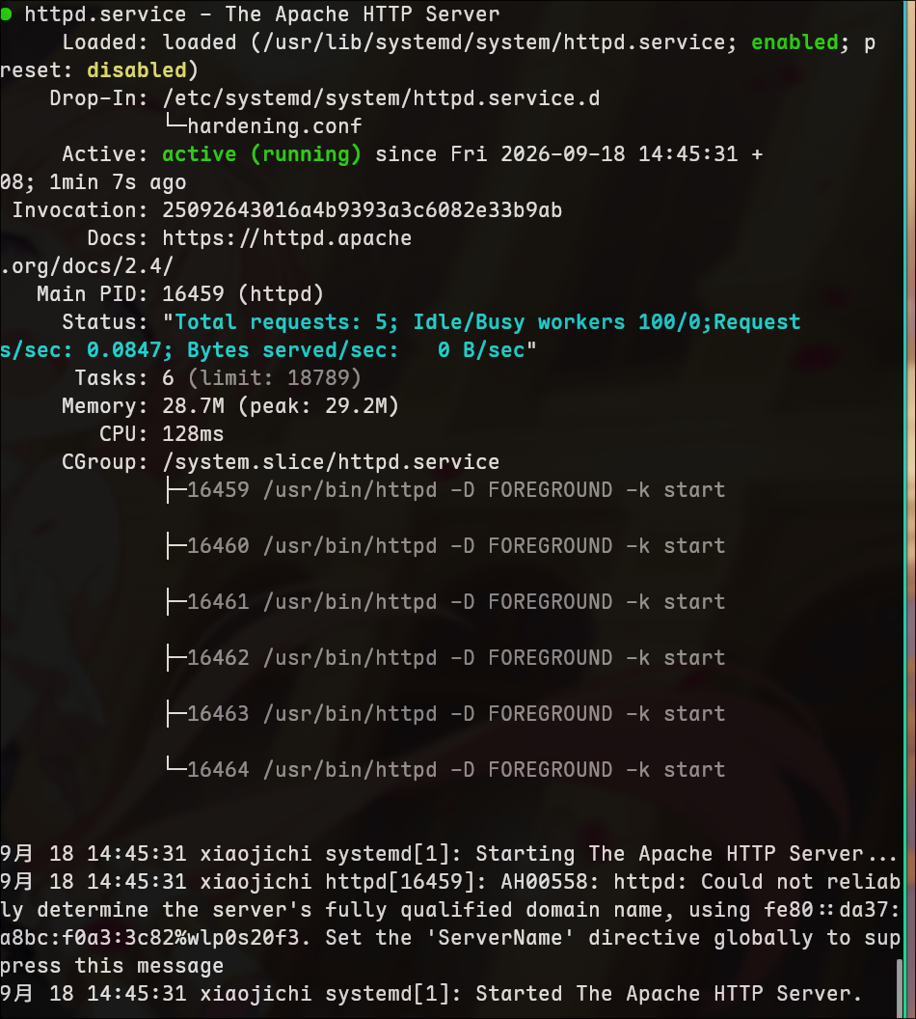
图 2 HTTP 500 排查期间 Apache 服务处于运行状态
sudo tail -n 50 /var/log/httpd/error_log
php -v
php --ini
随后提供的日志给出两个独立线索：PHP 加载 /path/to/extension/mysqli.so 失败，以及 /srv/http/wp-includes/script-loader.php 第 707 行出现语法解析错误。前者是扩展路径问题，后者直接涉及当前页面执行，应分别修复并分别验证。

4.3 mysqli 扩展占位路径被当作真实路径
日志中的 /path/to/extension/mysqli.so 是示例占位路径，不是本机模块位置。处理时删除或注释对应 extension 配置，按实际包提供的扩展名称启用 mysqli，并检查是否存在重复或冲突配置。
grep -nE 'mysqli|pdo_mysql' /etc/php/php.ini
# 删除错误占位路径，保留实际扩展配置后检查
php -v
php -m | grep -E 'mysqli|pdo_mysql'
sudo systemctl restart httpd
验收需要同时满足启动警告消失和 Web 端能够加载 mysqli；仅看到 CLI 的模块列表不足以确认 Apache 所用配置。后续安装页能够继续推进，说明相关阻塞已得到处理，但仍应保存修复后的模块输出以便复查。

4.4 WordPress 文件与 PHP 版本兼容问题
原始错误为 syntax error, unexpected token "{"，位置在 script-loader.php 第 707 行；运行日志同时记录 PHP 8.5.10。对话把它解释为旧版代码与新版 PHP 不兼容。PHP 官方说明 PHP 8 已移除花括号形式的数组或字符串偏移访问，因此这是合理的排查方向；但没有对应行源码和 WordPress 版本，不能断定具体就是该语法。
sed -n '700,712p' /srv/http/wp-includes/script-loader.php
grep -n '\$wp_version' /srv/http/wp-includes/version.php
php -l /srv/http/wp-includes/script-loader.php
处理思路是先保存现有站点与数据库，确认核心文件版本及完整性，再使用与运行环境匹配的 WordPress 版本。只改动一行核心代码无法保证其余代码兼容。后续截图已出现安装表单，可确认流程向前推进，但具体替换版本和逐步修复结果仍需补记。

4.5 wp-config.php 无法自动写入
WordPress 能显示安装页，说明程序代码已可读；不能自动创建 wp-config.php 则是另一项写入权限检查。对话中曾按软件包原始目录提出建议，但我随后明确实际内容已复制到 /srv/http，因此最终手动配置必须放在这个实际站点目录中。
手动创建文件后，只授予 Web 进程必要的读取权限即可完成此步骤。对于 Rocky，还需要同时检查 SELinux 标签。目录名、属主或安装来源不能单独证明正在被访问的位置，应结合 DocumentRoot、文件存在性和浏览器请求共同判断。

4.6 MariaDB 服务正常但客户端命令未找到
在讨论 Rocky 完整流程后，我反馈执行 Mariadb 命令提示未找到，但服务正常运行。此时首先核对大小写：Linux 命令通常使用小写 mariadb。然后检查 mariadb 和兼容命令 mysql 是否在 PATH 中，最后核对软件包及其文件；不能只凭这一现象就断定客户端未安装。
command -v mariadb
command -v mysql
rpm -q mariadb mariadb-server
rpm -ql mariadb | grep /bin/
# 仅在确认缺少客户端时安装
sudo dnf install mariadb
MariaDB 服务端进程负责数据库运行，客户端程序负责发起连接，二者的状态应分别检查。若只有 mysql 可用，可使用 mysql -u root -p；若包已安装而命令仍不可用，还需核对 PATH、可执行文件与包来源。最终以客户端启动并成功执行 SELECT VERSION(); 为判据；本次尚未记录这一问题修复后的输出。

五 开机自启与日常使用

5.1 分别检查当前状态与启动设置
systemctl start 影响当前运行状态，enable 配置开机启用关系，enable --now 同时执行两者。确认配置检查通过后，可以启用需要保留的服务；重启系统后仍需分别测试页面与数据库，不能把 enabled 当作应用已经可用。
# Arch 本次涉及的服务
sudo systemctl enable --now httpd nginx mariadb
systemctl is-active httpd nginx mariadb
systemctl is-enabled httpd nginx mariadb
# Rocky 采用 PHP-FPM 时还需检查 php-fpm
systemctl is-active php-fpm

5.2 修改配置后的验证与资料保存
修改普通静态网页后通常只需刷新请求；修改 Nginx 或 Apache 配置则先检查语法，再重载或重启。更换 PHP 扩展后，还要重启实际执行 PHP 的进程。本次 Arch 使用 Apache 模块，Rocky 对照使用 PHP-FPM，两者的服务检查对象不能混用。
后续应保存最终配置、软件版本、服务状态和浏览器结果，并备份 WordPress 数据库及 wp-content。测试 PHP 文件完成验证后删除；数据库密码和应用密钥不写入提交报告。localhost 始终指发起请求的设备，从其他电脑访问时应换为服务器实际 IP，并核对网络访问规则。

六 实验结果与后续检查

6.1 当前结果与验证范围
检查项目 | 现有依据与结论
Nginx 静态网页访问 | 对话明确反馈“全都正常，也可以访问网页了”；记为已完成。
Apache 与 MariaDB 运行 | 原始状态截图显示 active (running)；确认截图时刻服务可运行。
WordPress 目录选择 | 本人明确说明内容复制到 /srv/http，未修改路径；据此确定配置文件位置。
WordPress 安装流程 | 截图已进入站点信息填写页；确认安装流程已越过配置阶段。
WordPress 最终部署 | 尚无安装成功提示、后台登录及前台页面验证记录；待完成。
Rocky 客户端命令问题 | 有命令未找到的反馈和排错方案；修复结果待验证。
重启与远程访问 | 未形成完整复测记录；不据此宣称已长期稳定运行。

6.2 后续验收步骤
下一步先确认实际 WordPress 与 PHP 版本，补存修复后的扩展检查结果；然后完成站点安装，在 /wp-admin/ 登录并查看前台。Rocky 端单独验证客户端存在、账号可登录和数据库可用；最后进行一次服务重启或系统重启后的复测，分别检查 Apache 的 80 端口页面和 Nginx 的 82 端口页面。
curl -I http://localhost/
curl -I http://localhost:82/
systemctl is-active httpd nginx mariadb
# 登录数据库后执行
SELECT VERSION();
USE wordpress;
SHOW TABLES;
HTTP 状态码、表列表和服务状态只能验证对应环节，最终仍以浏览器页面与功能操作为准。本次没有进行负载测试，也没有在相同硬件和版本条件下比较两种发行版的性能，因此不作 Rocky 或 Arch 性能优劣的结论。

6.3 实验体会
本次实验使我认识到，迁移 Linux 教程时，应先确认服务的职责和请求处理过程，再对应本机的软件包与路径。Nginx 和 Apache 的端口冲突属于监听问题，PHP 扩展路径与语法报错属于执行环境问题，wp-config.php 写入失败属于文件访问问题，MariaDB 命令未找到则首先属于客户端调用问题。把这些层次分开后，排错目标更加明确。
今后，我会在操作结束时保存最终页面、配置位置和软件版本，并以后台登录和前台功能验证部署结果，使实验记录准确反映实际完成程度。

